

بسم الله الرحمن الرحيم

الجمهورية اليمنيــــة

وزارة التعليم العالي والبحث العلمي

جــامعــــــة النــــــاصـر

كلية الهندسة وعلوم الحاسوب

قسم الحوسبة وتقنية المعلومات

Republic of Yemen

Ministry of Higher Education Scientific Research

AL-NASSER UNIVERSITY

Faculty of engineering & computer science

Computing of Information Technology Department

**نظام وسيــط بين تاجــر الجملة وتجــار التجزئة**

**إعــــداد /**

**صفــاء مروان سرحان سعيد المخلافي**

**خديجــة عبده احمد باري**

**محمـود عبد الغني محمد عبده المقرمي**

**تم إنجاز هذا المشروع كجزء من متطلبات نيل شهادة**

**البكالوريوس في تخصص تقنية المعلومات للعام**

**2022/2023 م**

**مــرام مراد قائد سعيد العريقي**

**فراس عبد الله احمد المخمري**

**عبــدالرحمن احمد حسن الحاج**

**إشراف الدكتور الفاضل:**

**د/ قيــس النزيلي**

الإهــداء

أيام وليالي صعوبات ومعوقات مساندات واختلافات مناقشات واجتماعات جميعها حتى نخرج بشيء نفخر أننا نحن صانعوه. هذا العمل مهدى إلى أنفسنا الجديرة بهذا النجاح الذي لم يكن نجاحا سهلا لكننا وبكل قوة فعلناها في سبيل (كن عالما، فإن لم تستطع فكن متعلما).

إلى من قووا عزيمتنا وزرعوا بداخلنا شيئا اسمه (القوة قوة العلم لا ظلام الجهل) و شيئا اسمه السعي والقوة أمهاتنا.. أباءنا،

إلى مشرفنا الدكتور قيس النزيلي من كان قدوة لنا في مسيرتنا الجامعية وإلى كل دكاترتنا وأساتذتنا من غرسوا فينا أن (للنجاح لذة).

وإلى كل من ساند وعان ولو بالكلمة حتى اللحظة.

ثمار سهر ليالينا مهدى لكم..

كل الود..

الشكــر والعــرفان

الحمد لله اقصى مبلغ الحمد والشكر لله من قبل ومن بعد.

يـسـرنا ان نـقـدم شكـرنا لعمادة كـلية الـهنـدسة وعلوم الحاسوب بجامعة الناصر

كما هي مقدمه لرئيس القسم الفاضل د/ قـيـس الـنـزيـلـي لما بذله من جهد كبير في المحافظة والاهتمام والمتابعة وتحفيز الطلاب للانطلاق نحو القمة وترك بصمة وأثر طيب في حياة من حولنا ألهمنا وأرشدنا لنظهر أفضل ما لدينا على مدى فترة المشروع

كما لا ننسى الجهود المبذولة من قبل معلمينا الكرام لهم أسمى آيات الشكر والعرفان.

الى دفعات الأصدقاء من عشنا معهم أيام جميلة في مسيرتنا العلمية كل الحب والتقدير.

وأخيرا نود أن نوجه شكرنا لمن ساهم معنا في اعداد هذا البحث بإيصالنا للمراجع المطلوبة في أي مرحلة لإنجاز هذا العمل.

ملخــص المشــروع

في ظل التطور السريع للتكنولوجيا أصبحت الحاجة الى التقنيات في مجالات حياتنا شيء أساسي فهي تعمل على توفير الوقت والجهد

ففي ظل الآونة الأخيرة ومع وجود الانترنت ظهرت العديد من التطبيقات الجديدة تخدم مجالات محدده فانتشرت العديد من الخدمات التي تلعب دورا مهما في تسهيل العديد من الاعمال الشاقة ولكن أصبح البحث عنها وطلبها عائق لبعض الناس..

لذلك قمنا بتطوير تطبيق لديه المرونة على التعامل مع تاجر الجملة وتاجر التجزئة وتمكين المستخدم من تصفح المنتجات بحيث يوفر الية سهلة للعملاء للوصول الى المنتجات وكل ما يتعلق بها من معلومات مثل السعر واسم المنتج وتاريخ الانتهاء وكما تمكنهم من طلبه.

كما يوجد لوحه تحكم تمكن مزود الخدمة _ صاحب التطبيق_ من إدارة المستخدمين المشتركين في التطبيق _ العملاء_ ومنح صلاحيات للموظفين بما يتناسب مع مسؤولياتهم وإدارة الأصناف والمنتجات والعروض وما يتعلق بها من تقارير ومراجعة للطلبات والتحكم بها.

من خلال تطوير هذا النظام الذي يتكون من تطبيق وموقع الويب _ لوحة التحكم_ والذي يقوم بخدمة كلا من العميل ومزود الخدمة سيتمكن العملاء ومزود الخدمة من التفاعل المستمر مع بعضهم البعض.

The Summery of the Project

In light of the rapid development of technology, the need for technologies in the areas of our lives has become an essential thing, as it works to save time and effort.

In light of the recent times and with the existence of the Internet, many new applications have appeared that serve specific fields, so many services have spread that play an important role in facilitating many hard work, but searching for and requesting them has become an obstacle for some people.

Therefore, we developed an application that has the flexibility to deal with the wholesaler and the retailer and enable the user to browse the products so that it provides an easy mechanism for customers to access the products and all related information such as price, product name, expiration date, and also enables them to order it.

There is also a control panel that enables the service provider - the owner of the application - to manage the users participating in the application - the customers - and to grant powers to employees in proportion to their responsibilities, to manage items, products, offers and related reports, review and control requests.

Through the development of this system, which consists of an application and a website - the control panel - which serves both the customer and the service provider, they can interact continuously with each other.

المحتويات

الفصل الأول 14

1.1المقدمة: 15

1.2تعريف النظام المقترح 15

1.3مشكلة البحث: 15

1.4أهداف البحث: 15

1.5أهمية البحث: 16

1.7المحددات: 16

1.8الادوات المستخدمة في النظام: 16

1.8.1الادوات المستخدمة لبناء النظام هي نوعين: 16

1-الادوات المادية: (Hardware) 16

2-الأدوات البرمجية (ٍsoftware): 17

نبذه عن تقنية الفلاتر: 17

نبذه عن لغة بايثون: 17

الخطة الزمنية: 18

المهمة الاولى مقدمة المشروع 18

المهمة الثانية الخلفية والنظريات والدراسات السابقة 19

المهمة الثالثة التــحــلــيــل 20

الفصل الثاني 21

2.1 المقدمة: - 22

2.2 المفاهيم وتعريفها: - 22

2.3 الخلفية النظرية: - 22

تقنية الفلاتر: 22

2.4الأدوات المستخدمة: 24

2.5 المشاريع السابقة: - 25

التطبيق [1]: 25

التطبيق [2]: 26

التطبيق [3]: 27

التطبيق [4]: 28

الفصل الثالث 29

3.1المقدمة: 30

2.3 المنهجية: 30

3.3 جمع البيانات الوظيفية 31

4. 3. متطلبات المستخدم: 34

3.2.1. مزود الخدمة (تاجر الجملة): 34

3.2.1. العملاء (تاجر التجزئة): 34

5.3 وثيقة المتطلبات الوظيفية 35

1.ادارة المنتجات: 35

2. ادارة الحسابات: 36

3. الاشعارات 36

4. تهيئة البيانات: 36

5. لبيانات الإحصائية (Dashboard): 37

6. إدارة التوصيل: 37

7. الإدارة المالية: **خطأ! الإشارة المرجعية غير معرّفة.**

8. أسعار المنتجات: 37

9. إدارة الصلاحيات 37

3.6. دراسة الجدوى: 38

1.1 الجدوى التقنية 39

1.2 الجدوى الاقتصادية 39

1.3 الجدوى الاجتماعية 41

1.4 الجدوى التشغيلية 41

3.7 سيناريو استخدام التطبيق: - 42

3.8 سيناريو استخدام التطبيق: - 43

مخطط (9.1.3) ERD 45

مخطط (9.3.3) ERD 48

مخطط (4. 3.9)خوارزمية الفلوتشارات 49

مخطط (9.5.3) النموذج 50

تنظيم وثيقة المشروع 53

# الفصل الأول

مقدمة عن المشروع

# 1.1المقدمة:

تمكنت التجارة الإلكترونية من إحداث نقلة نوعية هائلة على التجارة، وتمكنت من تغيير ثقافة الشراء حول العالم، والسلوكيات الشرائية، كما تتميز بأنها ذات منفعة تعود على كل من الأفراد والشركات والمجتمع على حد سواء. وقد تمت اتمتة عمليات الشراء والبيع من خلال واجهات عبر الإنترنت يتم فيها تواصل الطرف البائع والطرف المشتري، بحيث تسمح للمشتري بشراء ما يريدونه من أي مكان وفي أي وقت باستخدام أي جهاز الكتروني.

# 1.2تعريف النظام المقترح

نظام وسيط بين تاجر الجملة وتجار التجزئة والعملاء العاديين قمنا بتطويره لكي يعمل على تسهيل وتحسين عملية التجارة بين هاتين الجهتين. يعتبر تاجر الجملة المستهدف (الاول)الاساسي من النظام والمورد الرئيسي للبضائع بحيث يمكن لتجار التجزئة والعملاء العاديين من البحث عن الخدمة المطلوبة(المنتجات) والتعرف على المعلومات المتوفرة عنها وبذلك يوفر الوقت والجهد وامكانية القيام بعمليات الطلبات المتنوعة عن طريق الدفع نقدا عند استلام البضاعة.

حيث يتضمن النظام المقترح ثلاثة اقسام:

1- تاجر الجملة.

2- تجار التجزئة.

3-العميل العادي

# 1.3مشكلة البحث:

لا شك أن تجار الجملة والتجزئة والعملاء العاديين يواجهون مشاكل ومعوقات مختلفة

ومن هذه المشاكل التي يعاني منها النظام الحالي (التقليدي):

تاجر الجملة:

1- يعاني تاجر الجملة من تحديات في تتبع المخزون وإدارته بشكل فعال، مما يمكن أن يؤدي إلى نقص أو تراكم المخزون وتأثير سلسلة التوريد.

2- تقارير تجار الجملة معرضة للتلف او الفقدان.

3- تكاليف استئجار المحل: ندرك التحديات التي يواجهها أصحاب المشاريع الصغيرة والنساء في البدء وتشغيل أعمالهم والحصول على مساحات تجارية مناسبة وبأسعار معقولة.

-4يواجه تاجر الجملة تحديات في تنسيق وإدارة الطلبات المتعددة من التجار التجزئة والعملاء العاديين، مما يؤدي إلى صعوبة في تحديد الكميات المطلوبة والجدولة الزمنية للتسليم.

تاجر التجزئة والعميل العادي:

* ضياع الوقت والمال بالبحث عن الخدمة مثل المنتجات وغيرها.
* المتاجر الواقعية لها عدد ساعات عمل محدده.

# 1.4أهداف البحث:

* الهدف الأساسي لتطوير تطبيق يمكن تاجر التجزئة والعميل العادي من طلب منتجات وكما يقوم ب:

1. يسهل للعملاء الوصول الى المنتجات في أي زمان او مكان.

2- تزويد العملاء بمعلومات المنتجات مثل السعر والقدرة على تتبع حالة الطلبات .

3- توفر للعملاء الوقت والجهد في اختيار الخدمة وطلبها ويمكن تنفيذ عدة طلبات لعناوين مختلفة.

* الهدف الأساسي تطوير نظام يمكن تاجر الجملة من التسويق لمنتجاته وكما يقوم ب:

1. توسيع تجارته في نطاق أوسع.
2. تمكين تاجر الجملة من التسويق الالكتروني لمنتجاته دون الحاجة لتوفير محل لبيع المنتجات.
3. إدارة المخزون: تمكين تاجر الجملة من معرفة الكمية المتوفرة من المخزون وإدارته بشكل فعال.
4. تنظيم الطلبات: يواجه تاجر الجملة تحديات في تنسيق وإدارة الطلبات المتعددة من التجار التجزئة والعملاء العاديين، مما يؤدي إلى صعوبة في تحديد الكميات المطلوبة والجدولة الزمنية للتسليم.
5. الحد من عملية التفاوض على الأسعار بين تاجر الجملة والعملاء.
6. يمكن تاجر الجملة من الحصول على تقارير مختلفة حسب الفترة التي يريدها.

# 1.5أهمية البحث:

توجد أهمية كبيرة للبحث حول نظام وسيط بين تاجر الجملة وتاجر التجزئة والعميل العادي لتحسين كفاءة العملية التجارية بحيث يعمل النظام الوسيط كواجهة بين تاجر الجملة وتجار التجزئة أو العميل عادي. يهدف النظام إلى تسهيل عملية الشراء والبيع وتحسين كفاءة التعاملات بين الأطراف المعنية، يتم تبسيط عملية التواصل والتعامل وتحسين تنظيم الطلبات وإدارة المخزون، مما يقلل من الأخطاء والتأخيرات ويوفر الوقت والجهد

قد يسهل على تاجر الجملة توسيع حجم السوق لأعماله دون الحاجة لتواجد فيزيائي بمعنى لن تحتاج لمتجر لبدأ عملك فيمكنك ببساطة أن تنشئ متجر الإلكتروني وبدون قيود زمنية.

**1.**6حدود النظام:

تم تحديد المحدودية التي يغطيها النظام للخدمات كالاتي: -

* الحدود الوظيفة:

-إدارة المخزون: يهتم النظام بجانب المخازن وعملية الجرد حسب الفترة الزمنية التي يحددها التاجر.

* لا يختص النظام بالجانب المحاسبي
* لا ينحصر طلب المنتجات على تجار التجزئة بل يشمل الطلب أيضا المستخدمين العاديين.
* تتم عملية الدفع نقدا ولا تتضمن الدفع عبر المحافظ الالكترونية.
* إدارة العملاء.
* ادارة المنتجات.
* إدارة التقارير.
* إدارة الطلبات.
* ادارة صلاحيات الموظفين.

# 1.8الادوات المستخدمة في النظام:

## 1.8.1الادوات المستخدمة لبناء النظام هي نوعين:

### الادوات المادية: (Hardware)

هي عبارة عن الأجهزة التي لها اقل المواصفات المحددة التي تمكن العمل، وسنذكر تفاصيل بأقل المواصفات الواجب توفرها في الجهاز.

الجدول (1.1) الادوات المادية

|  |  |
| --- | --- |
| **Hardware** | **Preferable** |
| Pc/laptop | Core i5  4GB RAM |

### الأدوات البرمجية (ٍsoftware):

هي عباره عن البرمجيات الحاسوبية او بيئة التطوير التي يتم استخدامها من قبل المبرمجين والمطورين لبناء وصيانة النظام وهي موضحه كلاتي:

الجدول (1.2) الأدوات المستخدمة

|  |  |
| --- | --- |
| **Software** | **Details** |
| Windows10  &11 | نظام التشغيل |
| Microsoft office 2019 | البرامج المستخدمة في عملية التوثيق. |
| Android Studio | بيئة تطوير لبناء تطبيق فلاتر. |
| Flutter | إطار عمل تعمل على لغة الــDart لبناء النظام. |
| MySqL | قاعدة البيانات المستخدمة في النظام. |
| Laravel | الــ Back end لنظام الويب والتطبيق |
| Visual Code | بيئة تطوير لبناء نظام الويب. |
| python | لتنفيذ جزئية الذكاء الاصطناعي في التطبيق |
| Spatie | مكتبة من Laravel لإعداد وضبط الاذونات والصلاحيات في الموقع |

## نبذه عن تقنية الفلاتر:

هو SDK من شركة جوجل مخصص لبرمجة تطبيقات الهواتف الذكية العاملة بنظام الاندرويد وال IOS وفوشيا (نظام تشغيل جديد من جوجل) حيث يركز على تجربة المستخدم والمطور في نفس الوقت وهذا لأنه يوفر إطار عمل شامل بلغة دارت مخصص لرسم الوجهات بجودة عالية وتطبيقات أصلية بأداء ممتاز وفي نفس الوقت يعطي للمطور الأدوات التي تجعله يبني تطبيقات كاملة في أقل وقت.

### نبذه عن لغة بايثون:

هي لغة عامة ولغة برمجة عالية المستوى.  يمكن أن تستخدم لغة بايثون لتطوير تطبيقات واجهة المستخدم

الرسومية، والمواقع الإلكترونية، وتطبيقات الويب، يمكن لأي شخص تعلم Python ومكتباتها الجديدة

دون الحاجة إلى استثمار الكثير من الوقت والموارد في ذلك. خاصة المهنيين المشغولين الذين غالباً ما

يكون لديهم وقت محدود لتعلم أي شيء جديد.

**\* ملاحظة:** سيتم الحديث عن تفاصيل الأدوات واللغات او التقنيات المستخدمة في الخلفية النظرية في الفصل الثاني.

جدول (الجدوى الزمنية لمقدمة المشروع)

|  |  |
| --- | --- |
| **الوقت** | **النشاط** |
| **2022/10/ - 4 10/10/2022** | **المقدمة** |
| **15/10/2022 - 11/10/2022** | **تعريف النظام المقترح** |
| **21/10/2022 - 17/10/2022** | **مشكله البحث** |
| **26/10/2022 - 24/10/2022** | **اهداف البحث** |
| **1/11/2022 - 27/10/2022** | **حدود البحث** |
| **4/11/2022 - 2/11/2022** | **المحددات** |
| **9/11/2022 - 7/11/2022** | **الادوات المستخدم في تطوير المشروع** |

# الخطة الزمنية:

المهمة الاولى مقدمة المشروع **:** 4/10/2022 - 9/11/2022

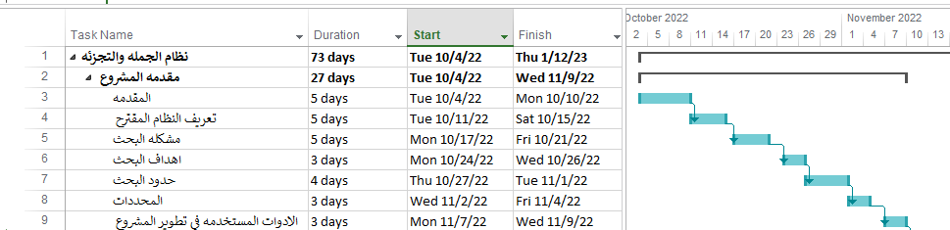

**الشكل (الجدوى الزمنية لمقدمة المشروع)**

المهمة الثانية الخلفية والنظريات والدراسات السابقة12/6/22 - 11/10/22

**جدول () الجدوى الزمنية الخلفية و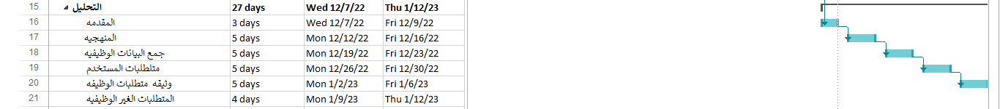النظريات والدراسات السابقة**

|  |  |
| --- | --- |
| **الوقت** | **النشاط** |
| **15/11/2022 - 10/11/2022** | **المقدمة** |
| **21/11/2022 - 16/11/2022** | **المفاهيم وتعريفها** |
| **25/11/2022 - 22/11/2022** | **الخلفية النظرية** |
| **6/12/2022 - 28/11/2022** | **المشاريع السابقة** |

**الشكل () الجدوى الزمنية الخلفية والنظريات والدراسات السابقة**

المهمة الثالثة التــحــلــيــل: 7/12/2022 – 12/1/ 2023

**جدول () الجدوى الزمنية لمرحلة التحليل**

|  |  |
| --- | --- |
| **الوقت** | **النشاط** |
| **9/12/2022 - 7/12/2022** | **المقدمة** |
| **16/12/2022 - 12/12/2022** | **المنهجية** |
| **23/12/2022 - 19/12/2022** | **جمع البيانات الوظيفية** |
| **30/12/2022 - 26/12/2022** | **متطلبات المستخدم** |
| **2/1/2023 - 6/1/2023** | **وثيقة متطلبات الوظيفة** |
| **12/1/2023 - 9/1/2023** | **المتطلبات الغير الوظيفية** |



**الشكل () الجدوى الزمنية لمرحله التحليل**

# الفصل الثاني

الخلفية النظرية والدراسات السابقة

# 2.1 المقدمة: -

يشتمل هذا الفصل على العديد من المواضيع والأعمال السابقة المتعلقة بالتطبيقات التي تعمل بشكل مشابه لتطبيقنا الذي سنقوم بتطويره (تطبيق وسيط بين تاجر الجملة وتاجر التجزئة والعميل العادي) ستساهم هذه الدراسة في فهم أعمق لدور هذه التطبيقات والمواقع ومعرفة الفوائد و التحديات التي تواجهها هذه التطبيقات لتجنبها واصلاحها في نظامنا لتسهيل وتحسين تجربة مستخدمين النظام،أيضا التعرف على المصطلحات الأساسية التي ذكرت في النظام.

# 2.2 المفاهيم وتعريفها: -

**تحتوي وثيقة النظام على عدة مفاهيم وهي: -**

* **تاجر الجملة**

هي الجهة التي لديها خدمة أو عدة خدمات وتود إتاحتها وعرضها للعملاء

وكل ما يتعلق بها من معلومات مثل (الاسم، السعر، صور وغيرها).

كما يقوم مجموعة من الموظفين الذين لديهم صلاحية الوصول الى النظام والقيام بعمليات محددة من قبل تاجر الجملة، وهم كالآتي:

-موظف لإدارة المخازن.

-موظف لإدارة العملاء.

-موظف لإدارة الطلبات.

-موظف لإدارة المنتجات.

* **العملاء (تجار التجزئة والمستخدمين العاديين)**

هم الأشخاص المستهدفين من قبل النظام وتاجر الجملة، بحيث يكون لديهم حساب في النظام فيمكنهم من عمل طلب او حجز لخدمة او اكثر، أيضا القدرة على تعديل الطلبات او إلغائها.

* **الزائرين**

هم الأشخاص الذين بإمكانهم الدخول الى التطبيق وتصفح الخدمات الموجودة وكل ما يتعلق بها من معلومات، ولكن لا يمكنه الطلب او الحجز إلا بعد ان يكون لديه حساب في التطبيق.

* **الخدمات**

هي التي تقدم من قبل تاجر الجملة، والتي تعرض في النظام لكل من العملاء والزائرين مثل(المنتجات).

# 2.3 الخلفية النظرية: -

## تقنية الفلاتر:

تمكننا من عمل تطبيقات لكلا النظامين المشهورين الأندرويد وال IOS بالإضافة الى الويب

* **من مميزات تقنية الفلاتر:**

**الجمع بين تجربة المستخدم وتجربة المطور..**

* + **تجربة المطور:**

1. تطبيقات الهواتف الذكية هي واجهة تعبر عن الفكر أو الشركة لذلك التصميم يجب ان يكون عصري وجميل ولهذا لا يجب أن تقول لا ابدا مصممك وتحصل على هذه الحرية مع فلاتر لأن لديك حرية رسم بكسل على الشاشة.
2. فلاتر هو عبارة عن اضافات ولست ملزما بأداة معينة مثلا فيجوال ستوديو الآن فلاتر حاليا بشكل رسمي متوفر لكل من أندرويد ستوديو + IntelliJ idea + VS code.
3. الهوت ريلود والذي يجعل من دورة حياة تطوير التطبيق سريعة جدا لأنك اذا قمت بتغيير ما على الكود لن تظهر لانتظاره وقتا طويلا لكي ترى النتيجة و هذا مناسب جدا للأشخاص الذين لديهم خلفية في الويب.
   * **تجربة المستخدم:**
4. يحصل المستخدم على تطبيق بواجهة جميلة جدا لها نفس الشكل والتجربة على كلا النظامين هذا بسبب حجم مكتبة المكونات القياسية التي يوفرها فلاتر.
5. التطبيق الناتج يكون أصلي لذلك سيحصل المستخدم على اداء عالي اثناء الاستخدام.
   * **بيئة الإطار**

مكونات إطار فلاتر الرئيسية تتكون من:

* لغة برمجة [Dart](https://ar.wikipedia.org/wiki/%D8%AF%D8%A7%D8%B1%D8%AA_(%D9%84%D8%BA%D8%A9_%D8%A8%D8%B1%D9%85%D8%AC%D8%A9)).
* محرك فلاتر
* المكتبات الأساسية
* عناصر (widgets) مخصص

**عناصر: Widgets**

كل شيء في فلاتر هو عبارة عن [widgets](https://flutter.dev/docs/development/ui/widgets)، يزود إطار فلاتر المبرمجين بمجموعة كبيرة من هذه العناصر التي تؤدي وظائف متنوعة داخل التطبيق، مثل:

* النصوصTexts
* الصورImages
* ايقونة التطبيقIcon
* العمود Column
  + **لغة بايثون:**

تساعدك مكتبات تمثيل البيانات وواجهات برمجة التطبيقات التي توفرها Python على تصور البيانات، وتقديمها بطريقة أكثر جاذبية وفعالية. كما ان لغة بايثون تستخدم لإنجاز أعمال الذكاء الاصطناعي (AI)..

استطاعت بايثون بفضل بساطة فهمها وسهولة تعلمها من إثبات وجودها في عالم [الذكاء الصناعي](https://blog.khamsat.com/artificial-intelligence-guide/) وتعلم الآلة Machine Learning تحديدًا. تستخدم الكثير من الشركات الضخمة في يومنا هذا مثل شركة جوجل Google وشركة IBM بايثون في عمليات تطوير الذكاء الصناعي، مما يؤكد مدى جودتها في تنفيذ العمليات المطلوبة على أكمل وجه.

# 2.4الأدوات المستخدمة:

* + Windows10

ويندوز 10 هو إصدار من [نظام](https://ar.wikipedia.org/wiki/%D9%86%D8%B8%D8%A7%D9%85_%D8%AA%D8%B4%D8%BA%D9%8A%D9%84) تشغيل [الحواسيب](https://ar.wikipedia.org/wiki/%D8%AD%D8%A7%D8%B3%D9%88%D8%A8) ويندوز، والتي تنتجه شركة [مايكروسوفت](https://ar.wikipedia.org/wiki/%D9%85%D8%A7%D9%8A%D9%83%D8%B1%D9%88%D8%B3%D9%88%D9%81%D8%AA)، حيث جري تصميمه لتشغيل جميع أنواع الأجهزة، وهذا يعني الحواسيب المكتبية والمحمولة والحواسيب اللوحية والهواتف الذكية وهواتف «التابلت» وما يطلق عليه [إنترنت الأشياء](https://ar.wikipedia.org/wiki/%D8%A5%D9%86%D8%AA%D8%B1%D9%86%D8%AA_%D8%A7%D9%84%D8%A3%D8%B4%D9%8A%D8%A7%D8%A1)، جميعها ستستخدم نظام تشغيل موحد.

* + Microsoft office 2019

هي نسخة من الحزمة المكتبية [مايكروسوفت أوفيس](https://ar.wikipedia.org/wiki/%D9%85%D8%A7%D9%8A%D9%83%D8%B1%D9%88%D8%B3%D9%88%D9%81%D8%AA_%D8%A3%D9%88%D9%81%D9%8A%D8%B3). يسبقها [مايكروسوفت أوفيس 2016](https://ar.wikipedia.org/wiki/%D9%85%D8%A7%D9%8A%D9%83%D8%B1%D9%88%D8%B3%D9%88%D9%81%D8%AA_%D8%A3%D9%88%D9%81%D9%8A%D8%B3_2016). تضم مجموعة من البرامج المكتبية كبرنامج تحرير النصوص وبرنامج قواعد البيانات وبرنامج العروض التقديمية وبرنامج القوائم المحاسبية وغيرها.

* + Android Studio

ما يجعل برنامج "[android studio](https://developer.android.com/studio)" أندرويد استوديو مميزا عن غيره من البرامج المشابه هو إتاحته للعديد من الخصائص التي تسهل العمل على المبرمج أهمها واجهة البرنامج والتي تسهل عملية البرمجة على المستخدم، فلاتر متاح في IDEs مختلفة. محررا الكود الأساسيان للتطوير باستخدام هذه التقنية هما Android Studio (IntelliJ) وVS Code.. وفي بناء نظامنا تم استخدام برنامج Android Studio وتنزيل اضافات فلاتر وDart فيه.

* + MySQL

[نظام إدارة قواعد البيانات](https://ar.wikipedia.org/wiki/%D9%86%D8%B8%D8%A7%D9%85_%D8%A5%D8%AF%D8%A7%D8%B1%D8%A9_%D9%82%D9%88%D8%A7%D8%B9%D8%AF_%D8%A7%D9%84%D8%A8%D9%8A%D8%A7%D9%86%D8%A7%D8%AA) علائقي، كما انها قاعدة بيانات مفتوحة المصدر معروفة بموثوقيتها وسهولة استخدامها وقابليتها للتوسع. تستند MySQL إلى SQL، والتي تعني لغة الاستعلام الهيكلي، وتُستخدم لإدارة البيانات.

* + Laravel

لارافل Laravel هو اطار عمل خاص ب [لغة Php، مبني على طريقة MVC الشهيرة التي تفصل ال Model عن View عن Controller مما يوفر لك بيئة عمل سلسة وسهلة](https://academy.hsoub.com/learn/php-web-application-development/) .

* + vs code

[محرر للنص البرمجي](https://ar.wikipedia.org/wiki/%D9%85%D8%AD%D8%B1%D8%B1_%D8%A7%D9%84%D9%86%D8%B5%D9%88%D8%B5_%D8%A7%D9%84%D8%A8%D8%B1%D9%85%D8%AC%D9%8A%D8%A9) من [مايكروسوفت](https://ar.wikipedia.org/wiki/%D9%85%D8%A7%D9%8A%D9%83%D8%B1%D9%88%D8%B3%D9%88%D9%81%D8%AA). المحرر [مفتوح المصدر](https://ar.wikipedia.org/wiki/%D9%85%D8%B5%D8%AF%D8%B1_%D9%85%D9%81%D8%AA%D9%88%D8%AD) ويعمل على نظم التشغيل [ويندوز](https://ar.wikipedia.org/wiki/%D9%85%D8%A7%D9%8A%D9%83%D8%B1%D9%88%D8%B3%D9%88%D9%81%D8%AA_%D9%88%D9%8A%D9%86%D8%AF%D9%88%D8%B2) [وماك أو إس](https://ar.wikipedia.org/wiki/%D9%85%D8%A7%D9%83_%D8%A3%D9%88_%D8%A5%D8%B3) [ولينكس](https://ar.wikipedia.org/wiki/%D9%84%D9%8A%D9%86%D9%83%D8%B3). وتم استخدامه لبناء نظام ويب.

# 2.5 المشاريع السابقة: -

## التطبيق [1]:

**علي بابا:**

هو تطبيق صيني ويعتبر التطبيق التجاري الالكتروني الاول قي الصين ولديه ميزات كثيره من ضمنها ما يلي:

المميزات:

1_امكانية البحث عن المنتج من خلال صوره للمنتج بحيث يتم الضغط على ايقونة الكاميرا الموجودة في اعلى الصفحة وبعدها يتم تصوير المنتج لييتم البحث عن هذا المنتج او الشبيه له مع عرض الاسعار

2_امكانية البحث عن المنتج من خلال الباركود بحيث يتم الضغط على ايقونة الماسح وتحديد الكاميرا الى الباركود المطبوع على المنتج ليظهر لك المزيد من التفاصيل حول المنتج

3_عمل عروض في اعلى الشاشة

اما سلبيات التطبيق فهي كما يلي:

العيوب:

1_ازدحام الشاشة بالأيقونات والعروض والمنتجات وما الى ذلك

2_التطبيق استخدم حوالي ثمانية ألوان مختلفة في تصميمه

3_استخدامه صعب مقارنة بالتطبيق المنافس له

صورة توضح ايقونة التطبيق



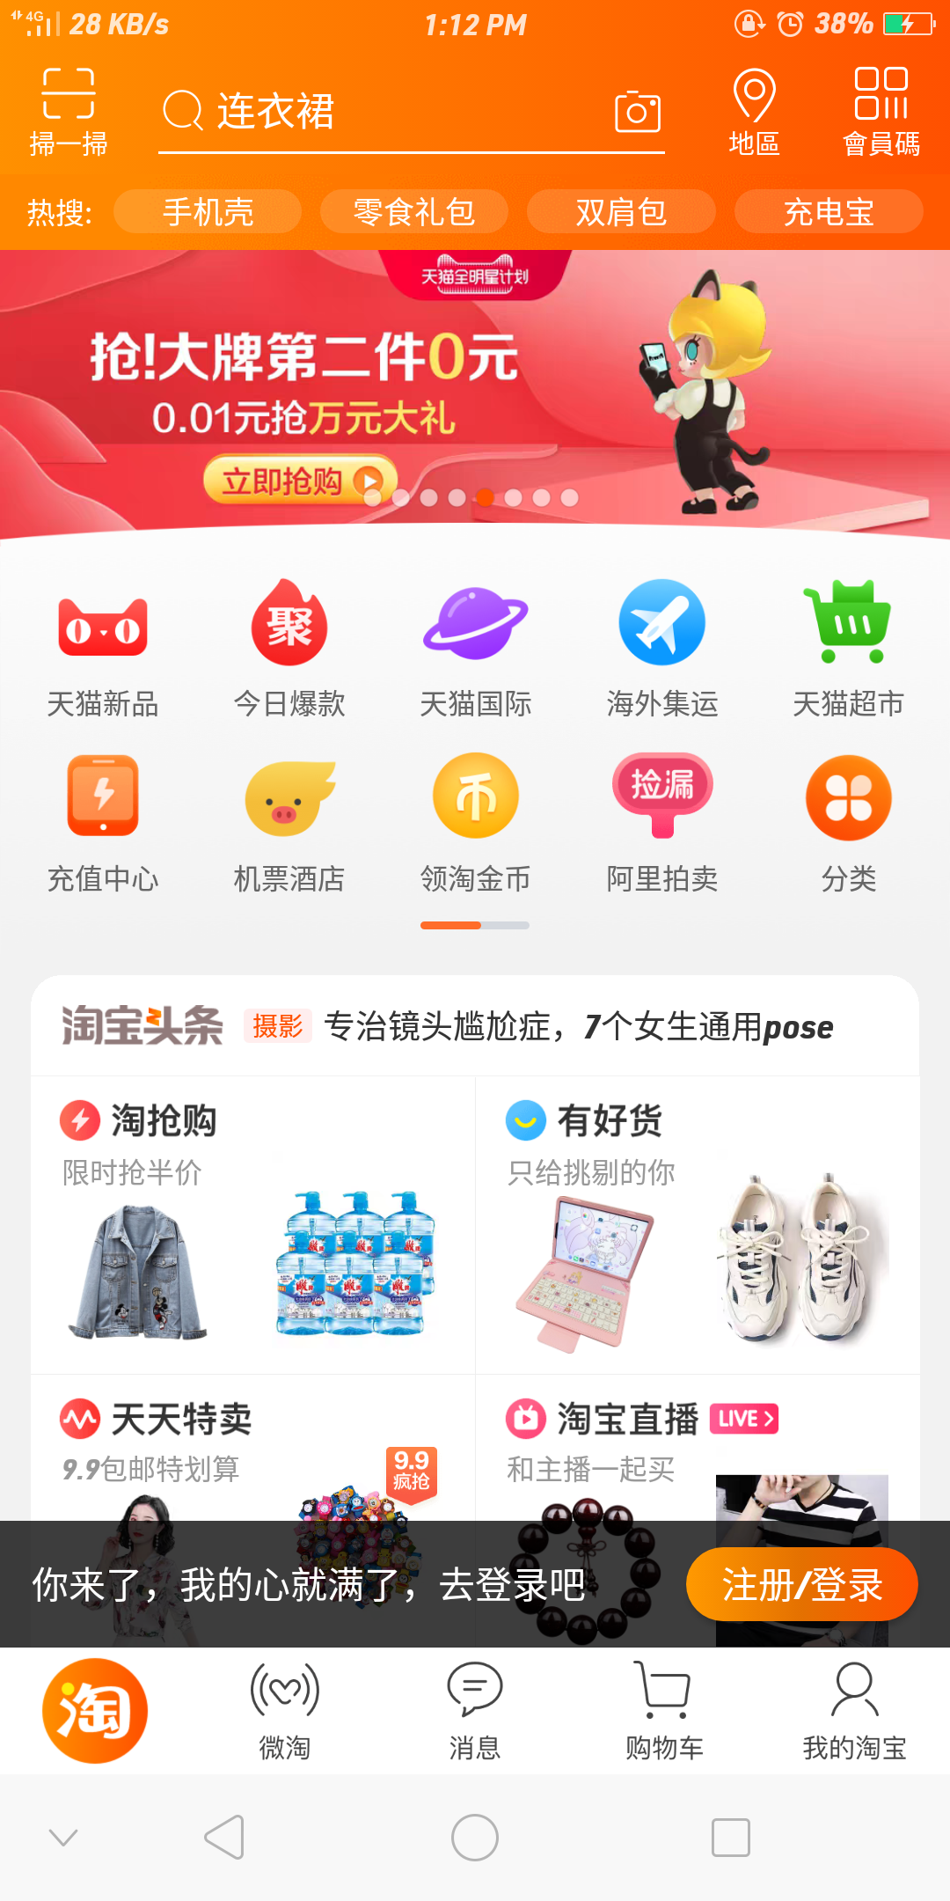

صورة الصفحة الاساسية

## التطبيق [2]:

**Ping duo duo**



هو تطبيق صيني ويعتبر التطبيق التجاري الالكتروني الثاني في الصين بعد علي بابا ولديه مميزات كثيره من ضمنها ما يلي:

مميزات :

1_امكانية تحديد الموقع الحالي للمستخدم كما هو موضح في الصفحة D

2_امكانية معرفة كم الوقت المتبقي للمنتج للوصول الى الموقع الحالي من خلال مشاهدة سير التطبيق في الخريطة كما هو موضح بالصورة D

3_عمل عروض في النص الايمن من الشاشة B

4_انشاء صفحة للبحث بشكل جميل ومفهوم وعرض جديد كما هو موضح في الصفحة F

5_امكانية المراسلة كما هو موضح في الصفحة F

العيوب :

1_ازدحام الشاشة بالأيقونات والعروض والمنتجات وما الى ذلك

2_التطبيق استخدم حوالي ثمانية ألوان مختلفة في تصميمه

3_المنتجات في بعض الاحيان تكون سيئة ورديئة الجودة بسبب ان التطبيق يبيع منتجات رخيصة

**ايقونة التطبيق: A**

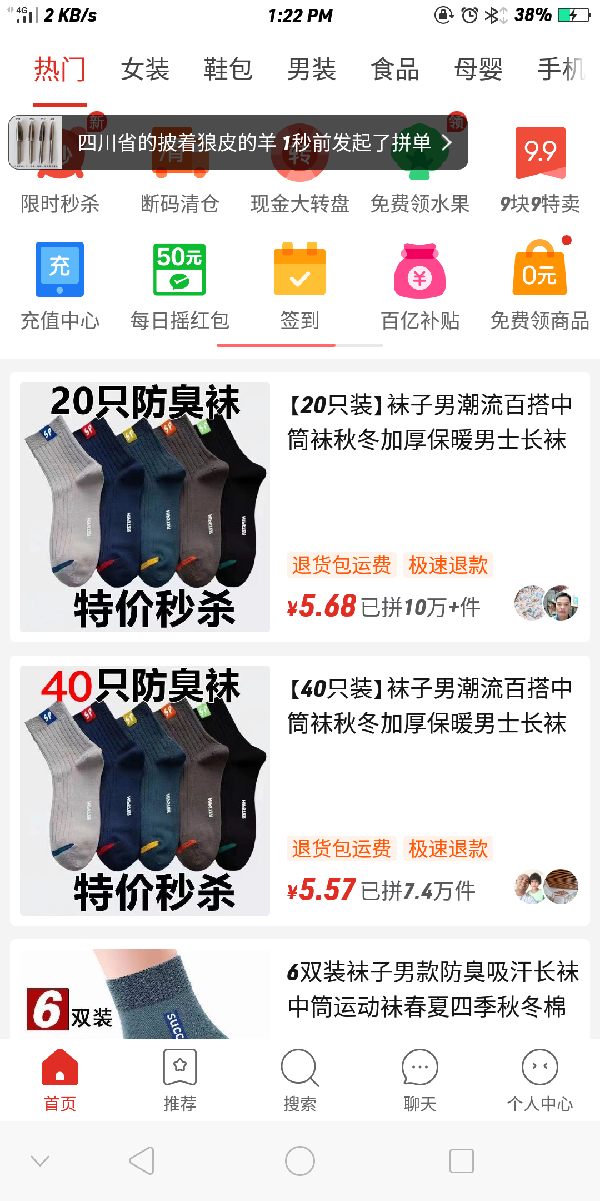

**صفحة لجميع ميزات التطبيق: D**

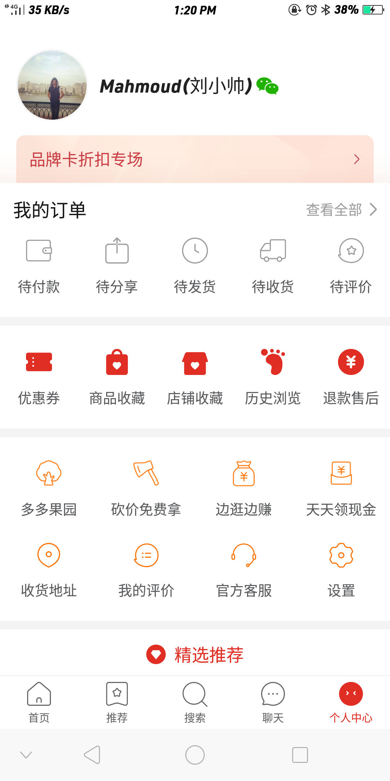

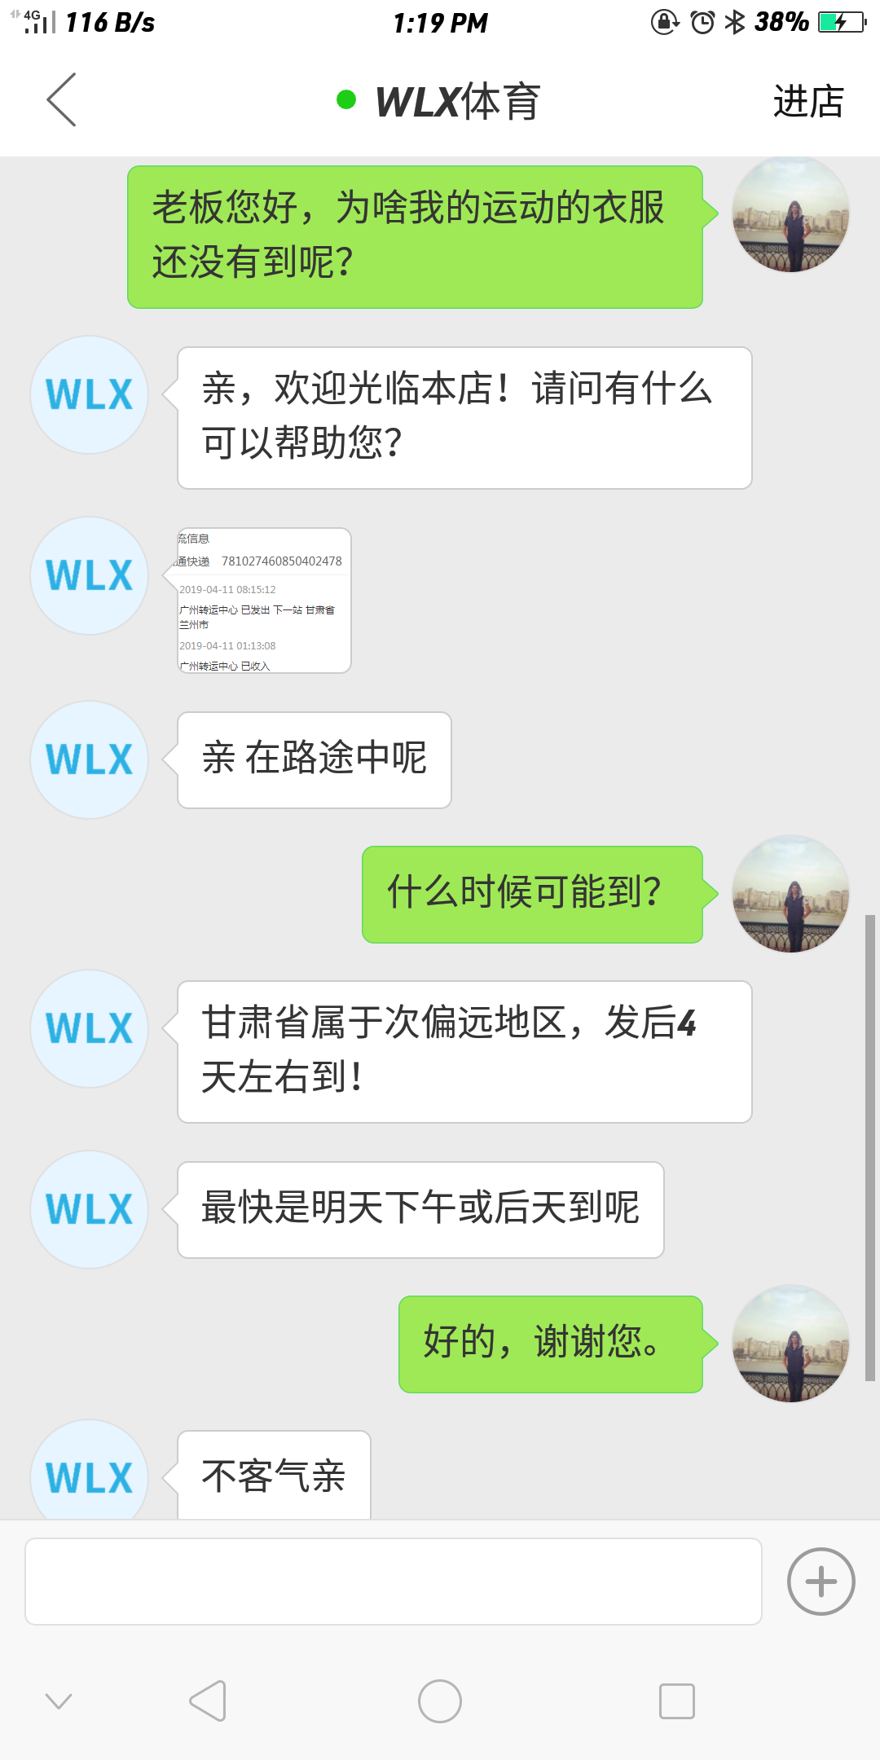

**الصفحة الرئيسية: B**

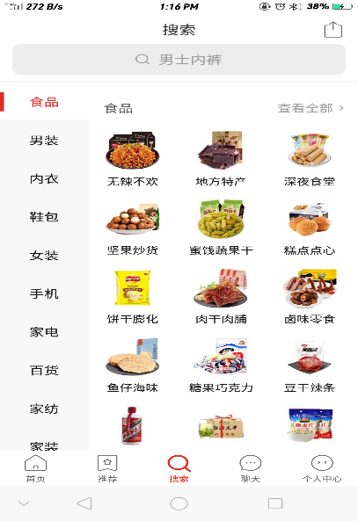

**صفحة البحث: F**

الشكل (1) تطبيق بيج جملة كوم



## التطبيق [3]:

**بيج جملة كوم**

هو عبارة عن منصة عرض وإعلان لعرض منتجات المصانع والموردين بالجملة فقط، موقعة في مصر، المنصورة.

المميزات**:**

يستطيع تجار التجزئة على الاطلاع جميع الموردين والوصول إليهم مباشرة دون أي وسيط او تدخل من أحد.

تسهيل عملية التواصل بين البائعين بنظام الجملة البائعين بنظام التجزئة وتسهيل عملية عرض المنتجات.

الشفافية في الأسعار حيث يتم عرض سعر المنتج في حالة الشراء بكميات الجملة، وعرض سعر المستهلك في حالة شراء قطعة واحدة.

عملية تقسيم الأصناف وعرض المنتجات الأكثر مبيعاً في الشاشة الرئيسية.

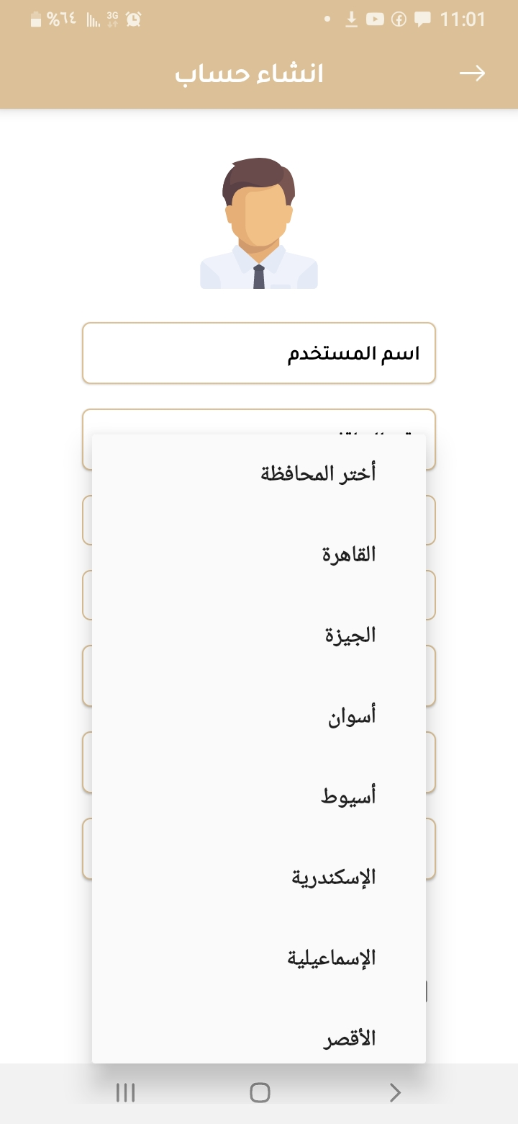

الشكل (3) تسجيل الدخول

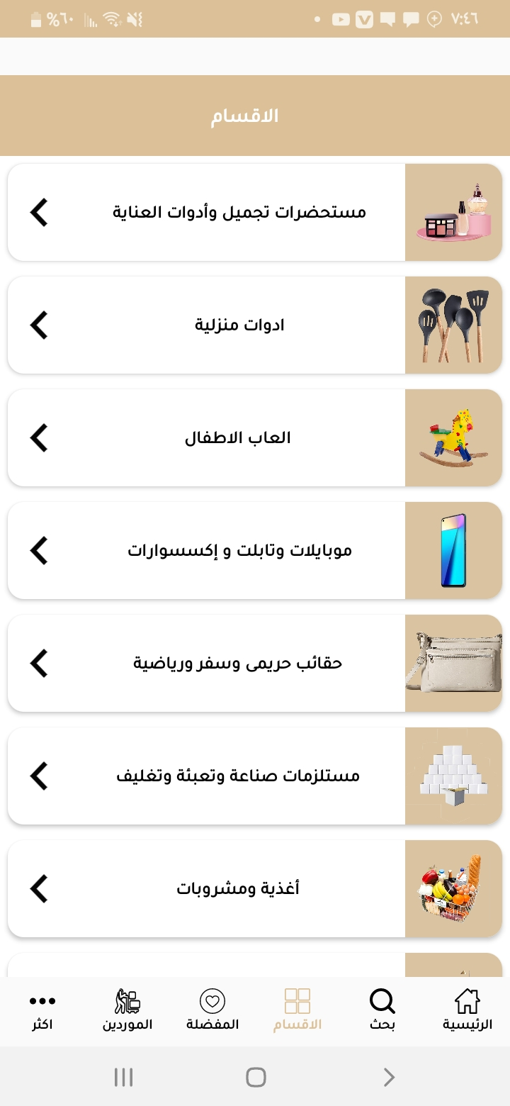 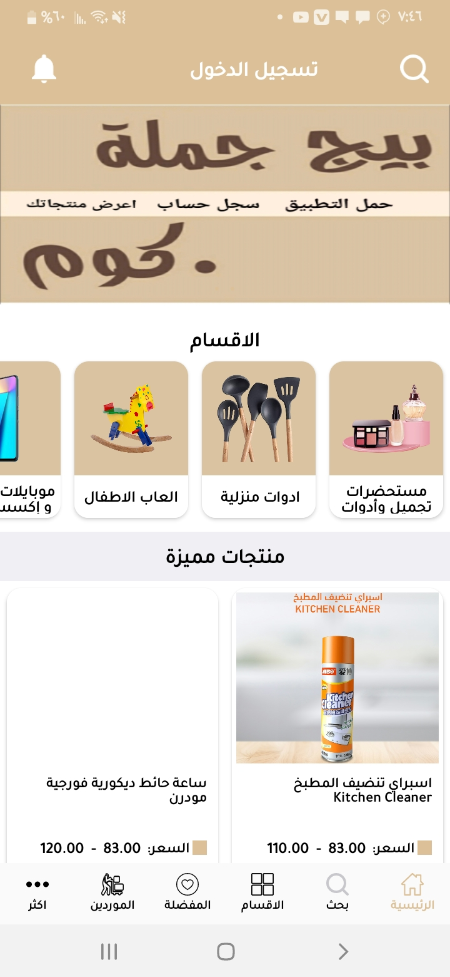

الشكل (2) الأقسام ، والأكثر مبيعاً

العيوب**:**

عند تسجيل الدخول تجد انه لا يمكن استخدامه في اي دولة إلا بنفس الدولة المصنعة (مصر)، أيضاً لا يمكن عرض المنتجات إلا بالإنترنت.

## التطبيق [4]:

**موّن**

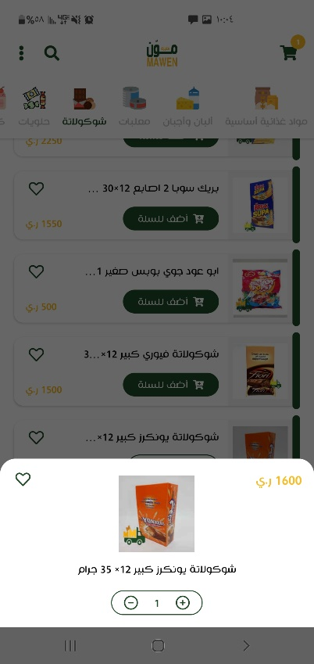هو عبارة عن تطبيق يمكن تاجر التجزئة من الطلب عبر التطبيق الخاص لمزود الخدمة.

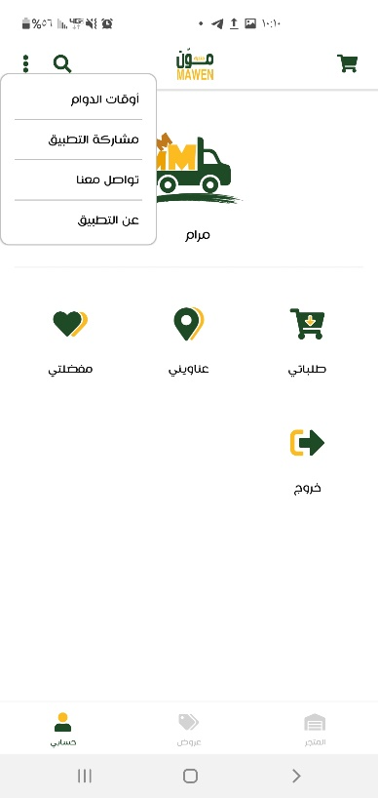

يمكن تحديد عنوان تاجر التجزئة من خلال تحديد الموقع في الخريطة وكتابته في الحقل.

كما يوفر التطبيق تحديد اوقات لاستلام الطلب.

المميزات: -

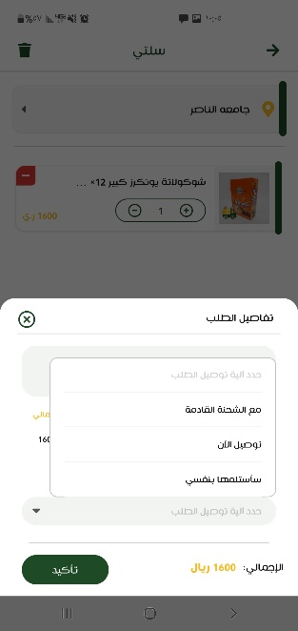

يستطيع تاجر التجزئة التنقل بين الاصناف والمنتجات دون تسجيل الدخول الا عند الشراء.

يتميز التطبيق بسهولة الاستخدام بحيث لا يوجد تعقيد وكل شي بشكل مبسط.

يمكن الحصول الى المنتج عن طريق عدة طرق اما عن طريق زر البحث او التنقل بين الاصناف

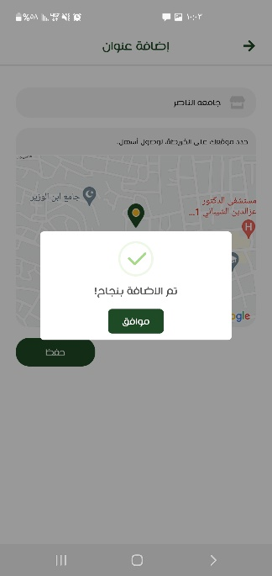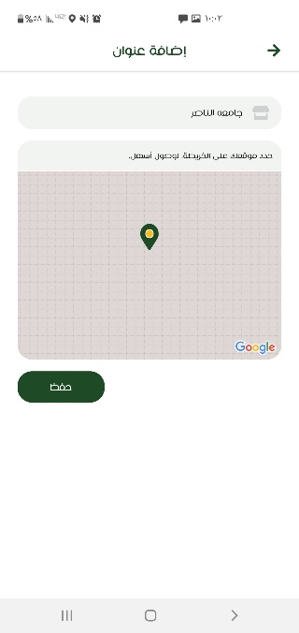

العيوب: -

- عند تنفيذ الطلب لا يتم اظهار رسالة تأكيدية للعميل.

- يتم تجاهل الطلب في حالة رفض التاجر التعامل مع العميل او عدم توفر الكمية

- وجود الأمنية دون المرونة.

# الفصل الثالث

التحليل

# 3.1المقدمة:

مع التطور السريع في تكنولوجيا المعلومات يمكن للإنسان التخلي على النظم التقليدية المعقدة والصعبة. واستبدالها بالتقنيات الحديثة السهلة مما يؤدي إلى تقليل الجهد والوقت في حياتنا اليومية فقد حلت الكثير من الأعمال الروتينية وكان لها الدور الإيجابي لتسهيل المعاملات سواء كانت بين أفراد أو شركات. وسنعمل على نظام يتهيأ مع متطلبات ومواصفات معينة تتناسب مع سياسيات أو آليات البيع الخاصة بتاجر الجملة. حيث يسمح النظام لتاجر الجملة بإضافة الأقسام الخاصة به وإضافة البيانات التي يرغب بإدخالها لكل قسم. كما يتيح النظام لتاجر الجملة بإضافة منتجاته مع البيانات الخاصة بها والقدرة على تعديلها. والنظام أيضا يسمح لتاجر التجزئة باختيار طريقة التوصيل التي يريد. وكل هذا يراعي التقنيات الحديثة والتصميم الذي يراعي قابلية الاستخدام، الذي يعزز رضا العملاء.

# 2.3 المنهجية:

اعتمد فريق المشروع على منهجية النموذج التزايدي Incremental model

لعدة اسباب:

1. عندما يطلب العميل اصدارا سريعا للمنتج.
2. يمكنك تطوير المنتجات ذات الاولوية أولا.
3. عندما لا يحتاج المشروع الى احترافية عالية.
4. مشروع لدية جدول تطوير طويل.

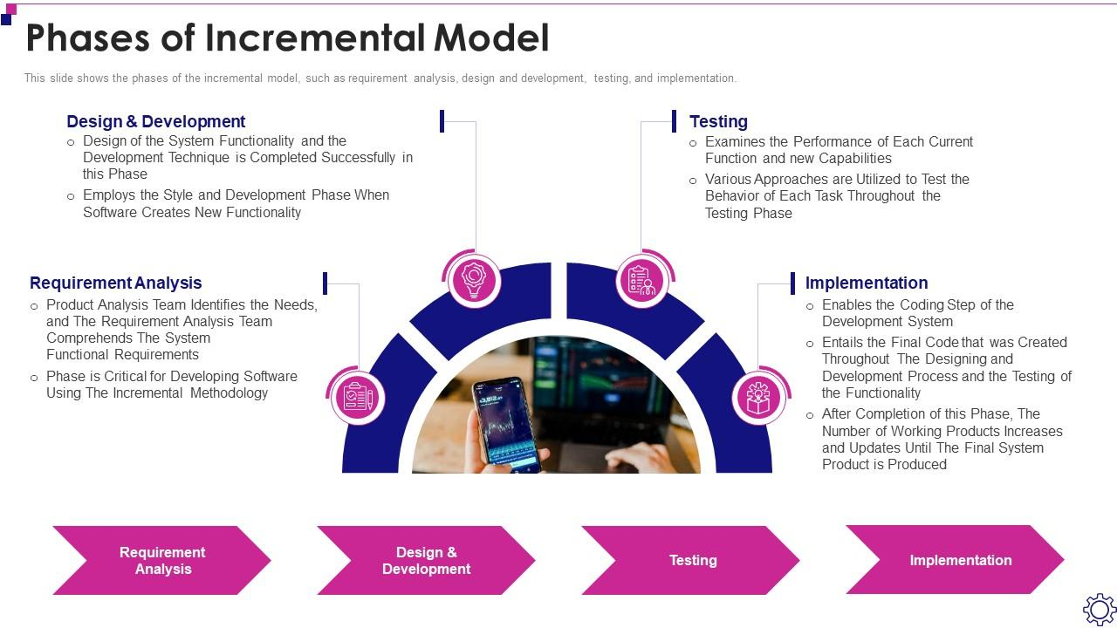

|  |  |  |
| --- | --- | --- |
| 3.3 جمع البيانات الوظيفية |  | **حساب العميل** |
|  |  |  |
| 1. اسم المستخدم 2. رقم موبايل 3. كلمة السر |  |  |
| 1. رقم موبايل. 2. اسم المستخدم. 3. كلمة السر. 4. صورة العلامة التجارية. 5. اسم العلامة التجارية. |  |  |
|  |  | **حساب المورد** |
|  |  |  |
| 6. عنوان المحل. |  |  |
|  |  |  |
| 1. اسم المنتج. 2. قسم المنتج. 3. تحديد كمية المنتج المراد شرائه. 4. سعر المنتج. 5. تاريخ انتاج المنتج. 6. تاريخ انتهاء المنتج. 7. صورة المنتج. 8. المفضلة. 9. عروض للمنتج. 10. نوع الوحدة. 11. سعر الوحدة. | | **المنتج لتطبيق العميل** |
| 1. اسم المنتج. 2. تحديد القسم الذي ينتمي اليه المنتج. 3. تحديد تاريخ انتاج المنتج. 4. تحديد تاريخ انتهاء المنتج. 5. عرض مخزون المنتج. 6. سعر المنتج. 7. صورة المنتج. 8. عرض خاص وتاريخ انتهاء العرض وصورة العرض(اختياري). 9. نوع الوحدة. 10. سعر الوحدة. | | **المنتج لموقع مزود الخدمة** |
| 1. وصول الطلب. 2. جاري تحضير الطلب. 3. الطلب في الطريق. 4. تم توصيل الطلب. 5. الغاء الطلب. | | **حالة الطلب** |
| 1. مع الشحنة القادمة. 2. التوصيل الان. 3. سأستلمها بنفسي. | | **تحديد الية التوصيل** |
| 1. ادخال عنوان العميل. 2. تحديد الموقع في الخريطة. 3. تحديد كمية المنتج المراد شرائه. | | **عملية الشراء** |
| 1. اسم المنتج. 2. سعر المنتج. 3. الكمية التي تم طلبها. 4. اجمالي المبلغ. 5. تحديد الية توصيل الطلب. | | **تفاصيل الطلب للعميل** |
| 1. البيان.    1. رقم الطلب.    2. اسم العميل.    3. العنوان.    4. وقت الطلب.    5. الية توصيل الطلب. 2. العنوان في الخريطة. 3. تفاصيل الطلب.    1. المنتجات التي تم طلبها من قبل العميل.    2. السعر لكل منتج.    3. الكمية المطلوبة لكل منتج.    4. الإجمالي لكل منتج على حدة.    5. اجمالي الفاتورة. | | **تفاصيل الطلب لمزود الخدمة في الموقع** |
| 1. سعر المنتج. 2. تاريخ ادخال السعر. | | **اسعار المنتجات** |
| 1. مواد غذائية أساسية. 2. البان واجبان. 3. معلبات. 4. شوكولاتة. 5. حلويات. 6. كيك. 7. بسكوتات. 8. مقرمشات. 9. مياة معدنية. 10. عصائر. 11. مشروبات غازية. 12. مشروبات طاقة. 13. مستلزمات النظافة. | | **أقسام المنتج** |

# 4. 3. متطلبات المستخدم:

## 3.2.1. مزود الخدمة (تاجر الجملة):

- عرض التقارير من خلال الاطلاع على العمليات التي تتم في التطبيق.

- إمكانية إضافة المنتجات في النظام.

- عرض قائمة بطلبات العملاء.

- عرض قائمة بالعملاء الذين سجلوا في التطبيق.

-عرض قائمة بحسابات الموظفين الذين سيتم منحهم الصلاحيات.

- تمكين مزود الخدمة من إضافة العروض والتخفيضات.

- إدارة الموظفين من خلال منحهم الصلاحيات التي تلائم مهامهم.

- تمكين مزود الخدمة من تحديد ألية التوصيل.

- تمكين مزود الخدمة من قبول طلبات العميل او رفضها وعرض الكميات المتوفرة للعميل لتوضيح سبب الرفض.

- يستطيع مزود الخدمة أضافة مخزون لمنتج جديد.

- يستطيع مزود الخدمة إخفاء الكمية المتوفرة من المخزون عن العميل.

- يستطيع مزود الخدمة الذي له الصلاحية تعديل المخزون لمنتج معين أو توقيفه.

- يستطيع مزود الخدمة معرفة كمية كل منتج والتنبؤ والتخطيط للمخزون

## 3.2.1. العملاء (تاجر التجزئة):

- إمكانية الوصول الى الخدمات المعروضة في التطبيق.

- القدرة على شراء المنتجات.

-إمكانية البحث بأكثر من طريقة مختلفة كالبحث بالاسم او الصورة (البحث من خلال تصوير المنتج).

- يمكن للعميل إضافة المنتجات الى المفضلة.

- السماح للعميل بعرض معلومات حسابة والقدرة على تعديلها بموافقة من مزرد.

# 5.3 وثيقة المتطلبات الوظيفية

## 1.ادارة المنتجات:

* 1. **إضافة المنتجات:**
     1. يستطيع مزود الخدمة إضافة منتجاته وتفاصيلها.
     2. يستطيع مزود الخدمة إضافة عروض وتخفيضات.
  2. **تعديل منتجات:**
     1. يستطيع مزود الخدمة تعديل تفاصيل المنتجات في أي وقت وينعكس التعديل في تطبيق العميل.
  3. **توقيف او إلغاء المنتجات:**
     1. يستطيع مزود الخدمة توقيف منتج معين.
     2. يستطيع العميل إلغاء المنتجات من السلة.
  4. **عرض المنتجات:**
     1. يستطيع العميل استعراض المنتجات تحت أي صنف من الأصناف.
     2. يستطيع العميل استعراض التفاصيل عن أي منتج من المنتجات.
     3. يستطيع مزود الخدمة استعراض كافة المنتجات التي اضافها.
  5. **إدارة التوصيل للمنتجات:**
     1. يستطيع العميل اختيار احدى طرق التوصيل المتاحة.
  6. **عمليات الشراء للمنتجات:**
     1. يستطيع العميل التواصل مع البائع.
     2. يستطيع مزود الخدمة استقبال طلبات العملاء وقبولها او رفضها وعرض الكميات المتوفرة لتوضيح سبب الرفض.
  7. **تهيئة بيانات المنتج:**
     1. يستطيع مزود الخدمة تحديد القسم او الصنف الذي ينتمي اليه المنتج.
     2. يستطيع مزود الخدمة تحديد بيانات المنتجات للأصناف الخاصة به.
  8. **الاشعارات للمنتجات:**
     1. يستطيع العميل استقبال اشعارات بوجود عروض جديدة.
     2. يستطيع مزود الخدمة استقبال اشعارات بوجود طلب جديد.
  9. **إدارة المخازن:**
     1. يستطيع مزود الخدمة أضافة مخزون لمنتج جديد.
     2. يستطيع مزود الخدمة إخفاء الكمية المتوفرة من المخزون عن العميل.
     3. يستطيع مزود الخدمة الذي له الصلاحية تعديل المخزون لمنتج معين أو توقيفه.
     4. يستطيع مزود الخدمة معرفة كمية كل منتج والتنبؤ والتخطيط للمخزون.
  10. **البحث والفلترة:**
      1. يستطيع العميل البحث عن أي منتج من خلال اسمه او البحث من خلال التقاط صورة للمنتج.
      2. يستطيع مزود الخدمة البحث عن أي منتج من منتجاته من خلال اسمه.

## ادارة الحسابات:

* 1. **انشاء حسابات**
     1. يستطيع العميل انشاء حساب.
  2. **توقيف الحسابات** 
     1. يستطيع مزود الخدمة توقيف حسابات العملاء.
  3. **تعديل الحساب**
     1. يستطيع مزود الخدمة تعديل بياناته الشخصية
     2. يستطيع العميل تعديل بيانات حسابه بموافقة من المورد.
     3. يستطيع مزود الخدمة تعديل حسابات موردين فرعية.

* 1. **عرض الحسابات**
     1. يستطيع مزود الخدمة عرض حسابات العملاء والتفاصيل (اسم العميل، حالة العميل (نشط /غير نشط) تاريخ انشاء الحساب).
  2. **إضافة حسابات**
     1. يستطيع مزود الخدمة اضافة حسابات فرعية بصلاحيات محدودة.
     2. يستطيع مزود الخدمة توقيف حسابات الموردين فرعية.

## الاشعارات

* + 1. يستطيع مزود الخدمة استقبال اشعارات بانتهاء مخزون منتج معين.
    2. يستطيع مزود الخدمة استقبال اشعارات بقرب تاريخ انتهاء منتج معين.

## تهيئة البيانات:

* + 1. يستطيع مزود الخدمة إضافة ملف تعريفي عن المحل الخاص به.
    2. يستطيع مزود الخدمة تحديد سياسة التوصيل الخاصة به.
    3. يستطيع مزود الخدمة إضافة أصناف جديدة مناسبة لمنتجاته.
    4. يستطيع مزود الخدمة إدخال تاريخ انتاج وانتهاء المنتجات.
    5. يستطيع مزود الخدمة تحديد الفترة الزمنية التي يريد الحصول فيها على التقارير.
    6. يستطيع مزود الخدمة إدخال أسعار مختلفة للمنتجات اعتمادا على تواريخ الشراء او المواسم.

## البيانات الإحصائية (Dashboard):

* 1. يستطيع مزود الخدمة الحصول على تقارير للمنتجات الأكثر مبيعاً خلال فترة زمنية معينة.
  2. يستطيع مزود الخدمة الحصول على تقارير مرئية ومكتوبة للمنتجات الأكثر مبيعاً خلال فترة زمنية معينة.
  3. يستطيع مزود الخدمة الحصول على تقارير مرئية ومكتوبة لنسب الربح والخسارة خلال فترة زمنية معينة.

## إدارة التوصيل:

* 1. يستطيع مزود الخدمة إضافة الية توصيل خاصة به:
     1. يستطيع مزود الخدمة تحديد معايير تكاليف التوصيل الخاصة به.
     2. يستطيع مزود الخدمة تحديد سياسة التوصيل الخاصة به.
  2. الاشعارات:
     1. يستطيع العميل الحصول على اشعارات عن حالة توصيل الطلب (تم استلام الطلب، جاري تحضير الطلب، الطلب في الطريق، تم توصيل الطلب، تم إلغاء الطلب).

## 8. أسعار المنتجات:

8.1 يستطيع مزود الخدمة تحديد سعر المنتج اعتمادا على تاريخ شراء المنتج.

8.2 يستطيع مزود الخدمة تعديل سعر المنتج في العروض.

8.3. يستطيع مزود الخدمة تعديل سعر المنتج في المواسم المختلفة.

## 9. إدارة الصلاحيات

* + 1. يستطيع مزود الخدمة تعديل صلاحيات مورد فرعي معين.
    2. يستطيع مزود الخدمة حذف او إيقاف صلاحيات مورد فرعي معين.

**. المتطلبات غير الوظيفية. 1.5**

**1.5.1. سهولة الاستخدام:**

- يجب أن يكون النظام سهل الاستخدام والتصفح ويوفر سهولة في التعامل معه وإمكانية البحث فيه بكل سهولة.

- يجب أن يتسم النظام بالدقة والوضوح من خلال عرض الصور المعبرة عن المنتجات.

**1.5.2. الأداء:**

- يجب أن يتميز النظام بسرعة الاستجابة والانجاز للعمليات المطلوبة منه.

- الاستجابة لطلبات العملاء(المستخدمين) بفترة زمنية قصيرة جدا.

**1.5.3. الأمنية والحماية:**

- يتميز بحماية بيانات العملاء ومزود الخدمة داخل النظام

- قدرة النظام على حماية معلومات العميل من أي هجمات خارجية.

- إمكانية طلب المنتجات لا تتم الا بعد تسجيل الدخول.

**1.5.4. الإتاحة:**

- إمكانية تصفح وطلب المنتجات في أي زمان ومكان.

- يجب أن يوفر النظام معلومات صحيحة وموثوقة لمستخدميه.

**1.5.5. قابل للتحديث:**

- يجب أن يكون النظام قابل للتعديل والاضافة والحذف والتحديث لقاعدة البيانات.

- يجب أن يكون النظام قابل للتطوير.

**1.5.6. تجنب الأخطاء:**

- عمل قيود في النظام التي متوقع حدوثها من قبل العملاء.

# 3.6. دراسة الجدوى:

تعد هذه الدراسة هي الأساس لأي مشروع ففيها يتم اتخاذ القرار هل من الجيد البدء في عمل هذا المشروع أو يجب إلغاء العمل به ويتم اتخاذ القرار بناء على عدة دراسات فرعية يجب أخذها بعين الاعتبار قبل البدء في العمل وهذه الدراسات الفرعية تتضمن عدة جوانب وهي:

1. الجدوى التقنية
2. الجدوى الاقتصادية
3. الجدوى الاجتماعية
4. الجدوى التشغيلية
5. الجدوى الزمنية.

## 1.1 الجدوى التقنية

يتم فيها دراسة الجدوى للنظام تقنياً وتنقسم إلى قسمين:

* + 1. الجدوى الحالية

يتم العمل على الأوراق وهناك القليل من الخدمات الإلكترونية المتواجدة لكنها ليست بتلك الكفاءة المطلوبة.

* + 1. التقنية الجديدة

يتم العمل على الأنترنت وتحسين الخدمة الموجودة وأتمتها لتقوم بالعمل بكفاءة وأداء عالي.

## 1.2 الجدوى الاقتصادية

وتهتم بالفوائد المالية التي تجنى من النظام وبتكاليف تطويره وتشغيله، إذ يتم فيها تقليل التكلفة المتوقعة من هذا النظام ، أو العائدات الإضافية ، أو الأرباح ، إضافة إلى أي فوائد أخرى قد تنجم عن استخدام النظام المقترح ولتقييم الفرص الاستثمارية من المشروع ، وتعتمد على فكرة تحليل العلاقة بين المنافع والتكاليف المتوقعة كما هي موضحة بالشكل التالي:

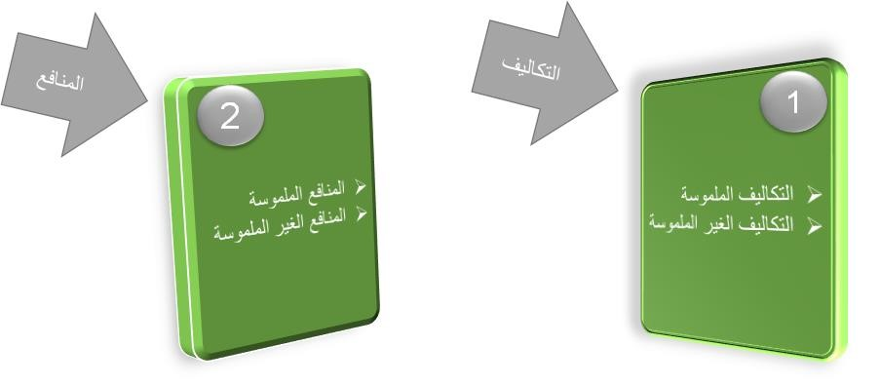

الشكل (1) أقسام الجدوى الاقتصادية

* + 1. التكاليف الملموسة

|  |  |
| --- | --- |
| **السعر** | **المتطلبات** |
| $100 | جهاز محمول |
| $10 | نظام التشغيل Lollipop v5 (Android) |
| $90 | أخرى |
| $200 | إجمالي التكاليف |

الجدول (1) التكاليف الملموسة

* + 1. التكاليف الملموسة

|  |  |  |
| --- | --- | --- |
| **السعر** | **الوصف** | **المتطلبات** |
| $200 | الصيانة الدورية للنظام سنوياً | صيانة النظام واختباره سنوياً |
| $200 | عوائد يومية لمطورين النظام | تحفيز مطوري النظام |
| $400 |  | إجمالي التكاليف |

الجدول (2) التكاليف الغير الملموسة

* + 1. النافع الملموسة
* إمكانية تقديم بدائل الحلول
* اكتساب خبرات جديدة
* تحقيق الجودة والربح

1.2.4 النافع الملموسة

* الشعور بالرضى من قِبل العميل
* انتشار النظام على أوسع نطاق ممكن

**ومنه تبين أن النظام مجدي**

## 1.3 الجدوى الاجتماعية

التقنية المقترحة توفر على المكتب والجهات المتقاعدة عرض ومشاركة البيانات بين المكتب والجهات الأخرى ما يمكن المكتب في إنجاز مهامه ومهام الجهات الأخرى بأكثر كفاءة وجوده ويسر، كما تقوم بتوفير عناء البحث عن الخدمة المطلوبة مما يصبح هناك جدوى اجتماعية ملموسة من قِبل العملاء في المجتمع وعلى ذلك يوضح الجدوى الاجتماعية للنظام المقترح.

## 1.4 الجدوى التشغيلية

الهدف من دراسة الجدوى التشغيلية هو تقييم درجة معالجة النظام المقترح لحل المشاكل ومنح الخدمة لمميزات إضافية وتتضمن هذه الجدوى مدى توفير من سيشغل النظام ولذلك تم توفير بنية تحتية قادرة على التعامل مع النظام وتشغيله وتم دراسة مدى قدرة النظام على التكيف مع البرامج الأخرى والأنظمة القائمة وأن يعمل على الشبكة ويتم على ذلك التأكد من مدى قدرة الأشخاص على التعامل مع النظام.

# 3.7 سيناريو استخدام التطبيق: -

عندما يقوم المستخدم (تاجر التجزئة) بتنزيل التطبيق وتثبيته سيظهر له واجهة الصفحة الرئيسية.

* تاجر التجزئة
  1. **الصفحة الرئيسية: -**

- الأقسام: حيث تظهر بأعلى الشاشة بحيث يندرج تحت كل قسم اصنافه الخاصة ويمكن إضافة أي صنف الي المفضلة.

- حقل البحث: حيث يتمكن العميل البحث من خلال اسم المنتج او البحث من خلال تصوير المنتج.

- السلة: فيها تظهر المنتجات التي تم اضافتها للشراء من قبل العميل.

2- **واجهة العروض: -**

- فيها تظهر العروض والتخفيضات المتعلقة بمزود الخدمة.

- حقل البحث: حيث يتمكن العميل البحث من خلال اسم المنتج او البحث من خلال تصوير المنتج.

- السلة: فيها تظهر المنتجات التي تم اضافتها للطلب من قبل العميل.

3- **واجهة سلة التسوق: -**

**-** فيها يقوم العميل بتحديد عنوانه.

**-** تظهر فيها المنتجات التي قام العميل بإضافتها للشراء.

**4- واجهة حساب العميل: -**

وعند النقر عليها يتم ظهور التالي: -

* 1. **التسجيل:**

**-** يظهر العميل نموذج يقوم فيه بأنشاء حساب وادخال المعلومات الخاصة به.

**-**يقوم التطبيق بالتحقق من قاعدة البيانات بعدم وجود نفس البيانات.

**-**بعد ذلك يمكن طلب المنتجات.

**2**- **عنصر طلبات العميل:**

يتم فيها عرض قائمة بطلبات العميل التي: -

- الطلبات التي تم قبولها.

- الطلبات التي تظهر فيها انها جاري الانتظار.

- الطلبات التي تم إلغائها.

**3-** **عنصر المفضلة:**

- يعرض فيه قائمة من المنتجات التي قام العميل بإضافتها للمفضلة.

**4-** **عنصر العناوين:**

**-** يعرض فيه قائمة من العناوين التي قام المستخدم بإضافتها (عنوان العميل، موقع العميل في الخريطة).

# 3.8 سيناريو استخدام لوحة التحكم: -

عند تثبيت مزود الخدمة للنظام تظهر له قائمة تحتوي على الاتي:

1- الصفحة الرئيسية (وهي الواجهة المحددة افتراضيا)

2 – اعدادات الموقع

3- من نحن

4- اقسام المنتجات

5- المنتجات

6- الطلبات

7- الاشعارات

8- إدارة الموظفين.

*الصفحة الرئيسية:

يظهر فيها حقل يحتوي على التالي:

2- طلب العميل والذي يحتوي على:

1_ رقم الطلب 2- اسم العميل 3_تفاصيل الطلب 4_وقت الطلب 5_آلية تسليم الطلب 6- العنوان 7- رقم هاتف العميل

3-حقل خاص بالملاحظات التي يرسلها العميل عند الطلب.

4- الخريطة (الموقع الحالي للعميل)

5- حالة الطلب التي سترسل للعميل عند الموافقة على الطلب والمكونة من:

1- تم استلام طلبك 2_ جاري تحضير طلبك 3- الطلب في طريقة اليك 4_ تم توصيل طلبك 5_ تم الغاء الطلب

*اعدادات الموقع:

بياناتي:

واجهة تحتوي على معلومات عن اسم المحل وموقعه وهاتف التواصل مع إمكانية تعديل البيانات

المستخدمين:

جدول لإضافة مستخدمي النظام (الاسم الوظيفة رقم الهاتف العنوان).

صلاحيات المستخدمين:

تحديد صلاحيات لمستخدمي النظام حسب وظيفة كل مستخدم.

أوقات الشحن:

تحديد أوقات للشحن باليوم والساعات

* المنتجات:

1- تظهر قائمه عموديه منسدلة على يمين الشاشة لجميع المنتجات المتوفرة في المحل ولكل منتج تفاصيل خاصه فيه كالسعر والاسم والتفاصيل وصورة المنتج.

2- مربع بحث في اعلى الشاشة لتسهيل عملية الوصول للمنتجات

3-امكانية اضافه منتج جديد وتتم كالاتي:

1_اختيار القسم 2_ وضع سعر للمنتج 3_اختيار صوره للمنتج 4_ادخال تاريخ الانتاج 5_ادخال تاريخ الانتهاء 6_ادخال كمية المنتج

وبعد ذلك عمل نشر ليتمكن العملاء من رؤيته.

4- امكانيه عمل مسودة للمنتج (اخفاء المنتج عن الزبائن)

5- اضافه عروض بحيث يتم ادخال تاريخ بداية العرض وتاريخ انتهاء العرض

*اقسام المنتجات:

تظهر قائمه منسدلة على يمين الشاشة تحتوي على اسماء الاقسام المتوفرة مع ظهور تفاصيل اضافيه لكل قسم مع امكانيه إخفاء القسم او تعديله

*الطلبات:

يتم ظهور كل الطلبات بشكل افقي على يمين الشاشة وكل طلب يحتوي على الاتي:

_ رقم الطلب 2- اسم العميل 3_تفاصيل الطلب 4_وقت الطلب 5_آلية تسليم الطلب 6- العنوان 7- رقم هاتف العميل

*الاشعارات:

امكانيه وصول اشعارات للمستخدم إذا كانت هنات عروض او حتى للتهنئة بالأعياد وما الى ذلك .

* واجهة لتخزين رسائل اشعارات النظام عند نفاذ وقرب نفاذ الكميات واشعارات تتضمن انتهاء أو قرب انتهاء منتج معين.

*من نحن:

نبذة مختصره عن المحل وطبيعة الشغل فيه مع ايميل ورقم صاحب المحل

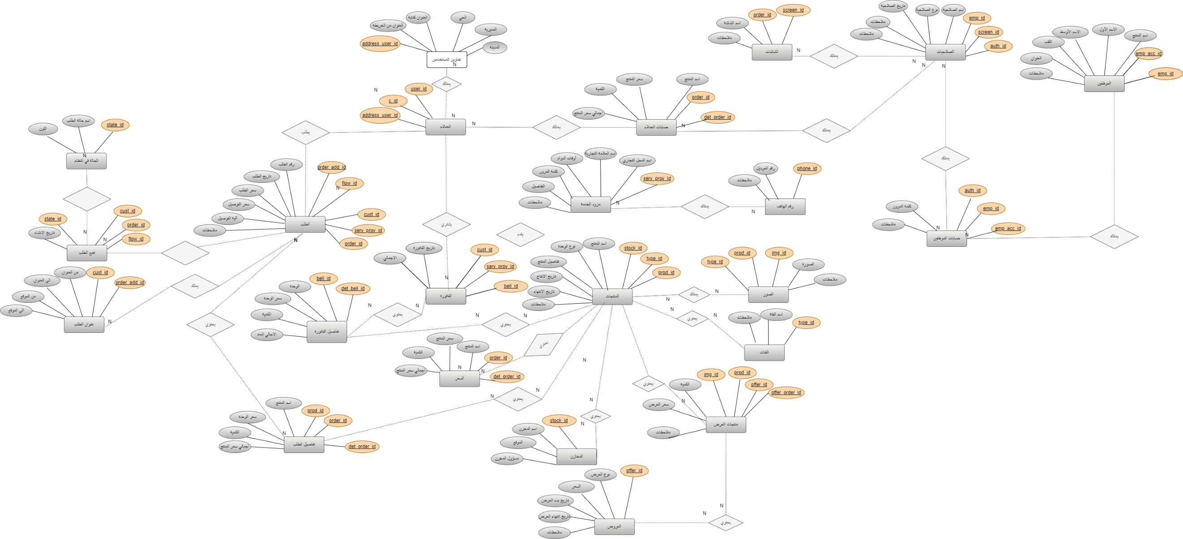

## مخطط (9.1.3) ERD

## مخطط الفئات (Class diagram)

## (UML) نموذج حالة الاستخدام

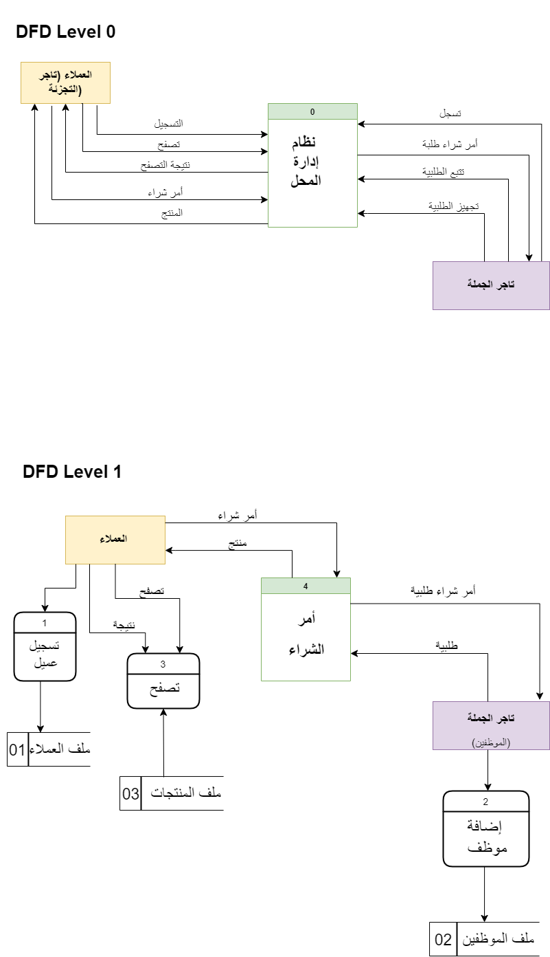

## مخطط (9.3.3) ERD

## مخطط (4. 3.9)خوارزمية الفلوتشارات

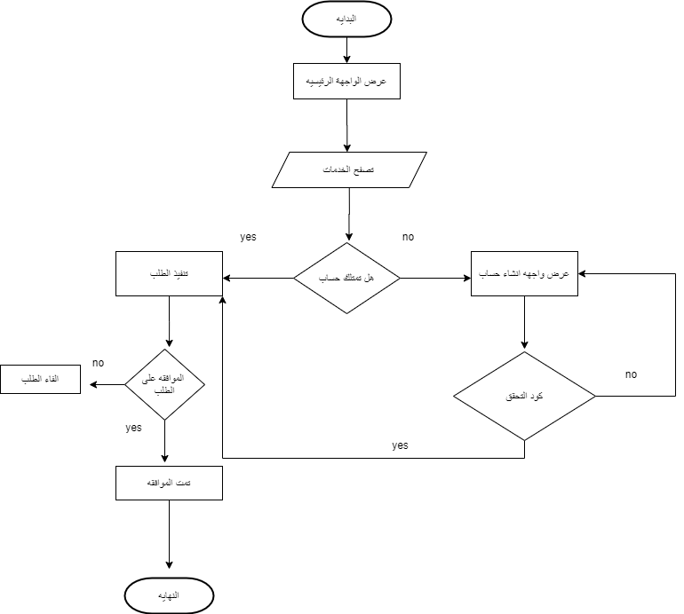

## مخطط (9.5.3) النموذج

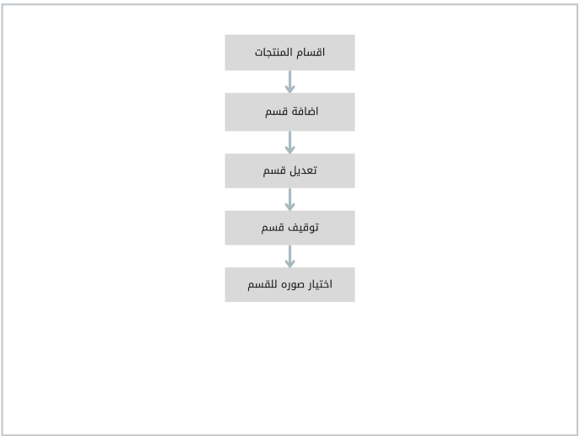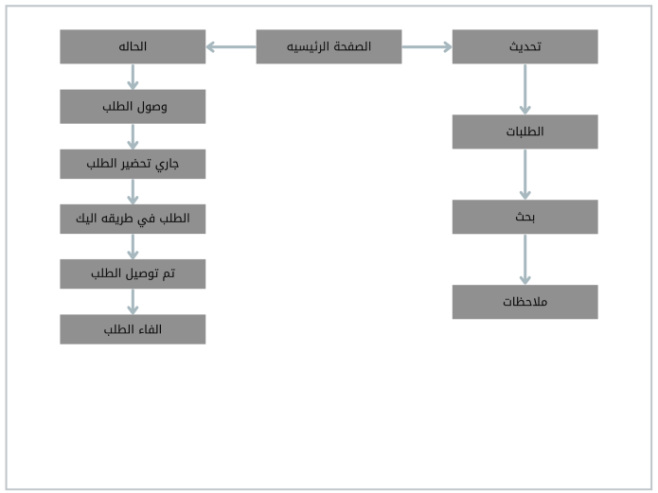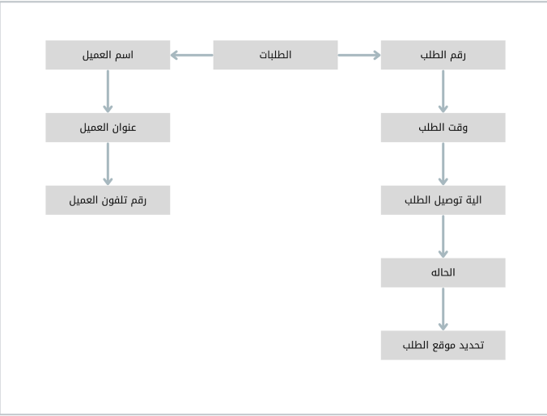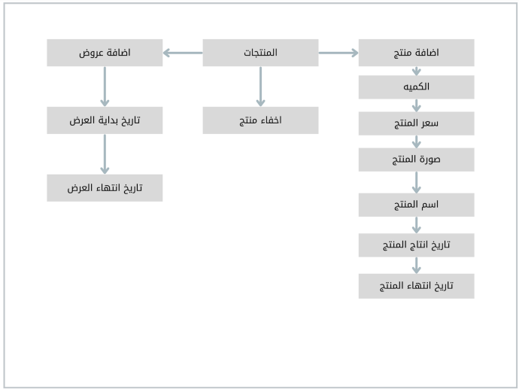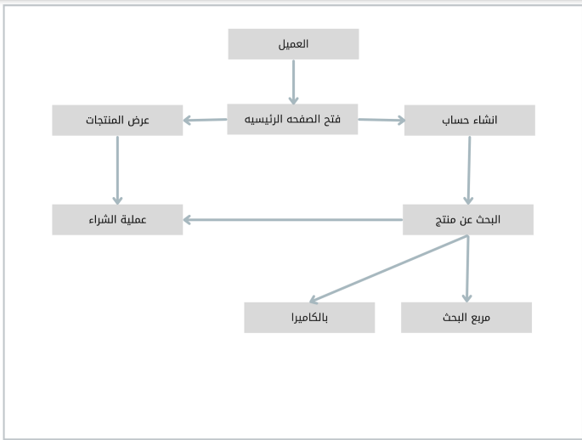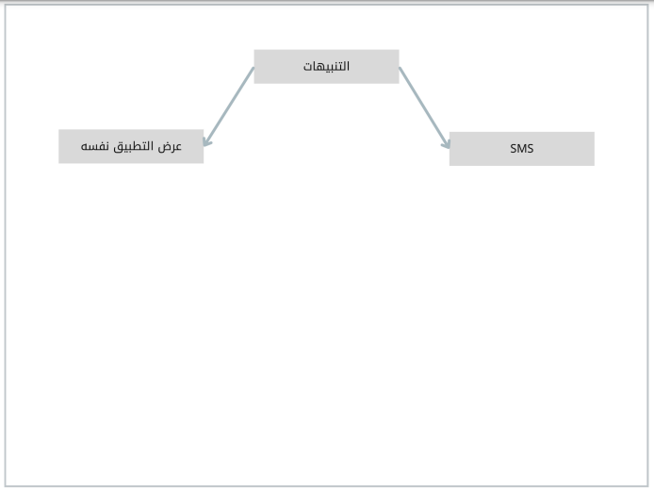

# تنظيم وثيقة المشروع

لتسهيل عملية الحصول على المعلومات المطلوبة من هذا البحث فقد قمنا بتقسيم هذا البحث إلى عدة فصول كالتالي:

الفصل الأول (المقدمة):

مقدمة عن المشروع ومشكلة البحث ، وهدف البحث ، وأهمية البحث ، وحدود البحث ، والأدوات المستخدمة لتطوير المشروع والخطة الزمنية.

الفصل الثاني (الخلفية النظرية والدراسات السابقة):

الخلفية النظرية للنظام والمفاهيم وتعريفها والدراسات السابقة.

الفصل الثالث (التحليل):

مقدمة وأدوات جمع المتطلبات وتوصيف المتطلبات ( الوظيفية والغير الوظيفية ) ومتطلبات المستخدم ووصف نماذج النظام ودراسة الجدوى والمنهجية المتبعة في بناء النظام وتنظيم وثيقة المشروع.